Francis Audet

Jonathan Lafrenière

Laurence Paillé

Le 19 mai 2016

Travail présenté à

Marie-Paule Pellerin et François Jacobs

Dans le cadre du cours :

Analyse et conception

420-418-RI

Gr : 01

Projet de fin de session

*Diététique*

Département d’informatique

Cégep de Trois-Rivières

[](http://www.google.ca/url?sa=i&rct=j&q=&esrc=s&source=images&cd=&cad=rja&uact=8&ved=0ahUKEwjxkYzfutTMAhXLx4MKHUUXBP8QjRwIBw&url=http://lescegeps.com/etablissements/cegeps/cegep_de_trois_rivieres&psig=AFQjCNH2AC45lTYhEERw6gYs0sFWhjeGiQ&ust=1463139799475998)

Table des matières

La définition de terminé 3

Définition de fini 3

Standards de programmation 3

Standard d’interface 3

Catalogue de produits 4

Le contenu des itérations planifiées 4

Le contenu des itérations réalisées 5

Le burnup chart 6

La répartition des tâches 7

L’outil utilisé pour la gestion des Stories 9

Les techniques et outils utilisés lors du projet 9

Les problèmes principaux rencontrés et leurs solutions 10

Le schéma de la base de données 11

**Pour nous contacter :**

Francis Audet : [frankodet@hotmail.ca](mailto:frankodet@hotmail.ca)

Jonathan Lafrenière : [Jonathan.lafreniere@hotmail.com](mailto:Jonathan.lafreniere@hotmail.com)

Laurence Paillé : [Lau.magnolia.blanc@gmail.com](mailto:Lau.magnolia.blanc@gmail.com)

# La définition de terminé

## Définition de fini

* Projet documenté
* Standards de programmation respectés
* Standards d’interface respectés
* Projet fonctionnel
* Faire des tests utilisateurs
* Approuvé par tous les membres de l’équipe

## Standards de programmation

* Les standards des composants ex : txtTexte
* Les abréviations de types
* Utilisation de méthodes et de classes
* Commentaires utiles
* Compteur = i, j, k, l…
* Variable : première lettre majuscule ex : iNombre
* Variable en paramètre ex : _strParametre
* Nom des programmeurs dans les classes

## Standard d’interface

* Couleur : bleu et blanc
* Button : size : 91; 35
* Form : size : 1106; 660
* Apparition de la fenêtre au centre de l’écran
* Icone dans le coin de la fenêtre
* Nom dans chaque formulaire
* Police : Verdana
* Logo : Freestyle Script
* Couleur de la bannière et éléments

Bleu : 0;176;240

Blanc (fond/colonne tableau)

# Catalogue de produits

1. Base de donnés
2. Menu principal avec un Calendrier Dynamique
3. Gestion de produits
4. Gestion des produits dans l’inventaire
5. Recherche et tri dans l’inventaire
6. Gestion des recettes
7. Afficher les ingrédients d’une recette
8. Gestion des événements
9. Notification des événements
10. Gestion des fournisseurs
11. Gestion des commandes
12. Demande d’achats
13. Gestion des quantités dans l’inventaire
14. Différents types d’utilisateurs
15. Calcul de proportion pour les étudiants
16. Calcul de valeur nutritive

# Le contenu des itérations planifiées

**Sprint 0 : (17 Mars au 7 Avril)**

* Vision du projet
* Application sur le marché
* Outils et technique utilisés
* Standard de programmation et d’interface
* Définition de fini
* Backlog + sprint
* Schéma Base de données
* Interface
* Personas

**Sprint 1 : (8 au 21 Avril)**

* Base de données
* Menu principal
* Gestion de produits
* Gestion des produits dans l’inventaire

**Sprint 2 : (22 Avril au 11 Mai)**

* Recherche et tri dans l’inventaire
* Gestion des recettes
* Afficher les ingrédients d’une recette
* Calendrier Accueil

**Sprint 3 :**

* Notification des événements
* Gestion des événements
* Gestion des fournisseurs
* Gestion des commandes

**Sprint 4 :**

* Différents types d’utilisateurs
* Demande d’achats
* Calcul de valeur nutritive

# Le contenu des itérations réalisées

**Sprint 0 : (17 Mars au 7 Avril)**

* Vision du projet
* Application sur le marché
* Outils et technique utilisés
* Standard de programmation et d’interface
* Définition de fini
* Backlog + sprint
* Schéma Base de données
* Interface
* Personas

**Sprint 1 : (8 au 21 Avril)**

* Base de donnés
* Menu principal
* Gestion de produits
* Gestion des produits dans l’inventaire

**Sprint 2 : (22 Avril au 11 Mai)**

* Recherche et tri dans l’inventaire
* Gestion des recettes
* Afficher les ingrédients d’une recette
* Gestion des événements

# Le Burnup Chart

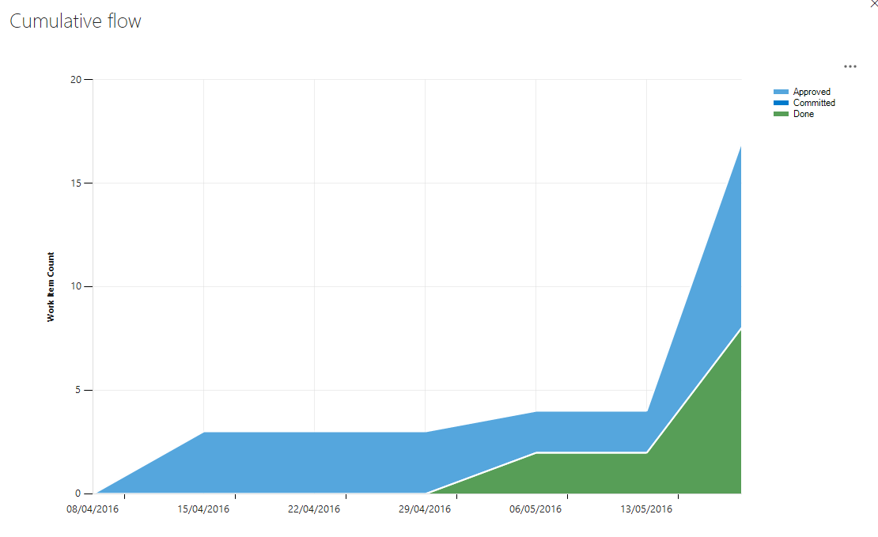

# La répartition des tâches

**Sprint 1 :**

Story :

* Base de données (Effort : 8)
  + Assignation : Jonathan Lafrenière
  + Temps consacré : 4h
* Menu principal (Effort : 5)
  + Assignation : Jonathan Lafrenière
  + Temps consacré : 12h
* Gestion de produits (Effort : 5)
  + Assignation : Françis Audet
  + Temps consacré : 20 h
* Gestion des produits dans l’inventaire (Effort : 5)
  + Assignation : Laurence Paillé
  + Temps consacré : 14 h

**Vélocité : 23**

**Temps cumulé : 50h**

**Rétrospective**: Durant ce sprint, nous avons eu de la difficulté à commencer, car nous avions tous des points de vue différents sur certains points. De plus, nous avons modifié la base de données plus d’une fois durant le sprint ce qui nous a causé un ralentissement. Par contre, nous avons bien répartit les stories et nous avons des charges de travails raisonnable. Nous nous sommes entraidé ce qui nous a permis de terminer nos stories respective sans retard.

**Sprint 2 :**

Story :

* Recherche et tri dans l’inventaire (Effort : 3)
  + Assignation : Laurence Paillé
  + Temps consacré : 7 h
* Gestion des recettes (Effort : 8)
  + Assignation : Françis Audet
  + Temps consacré : 22h
* Afficher les ingrédients d’une recette (Effort : 5)
  + Assignation : Françis Audet
  + Temps consacré : 2h
* Calendrier Dynamique (Effort : 13)
  + Assignation : Jonathan Lafrenière
  + Temps consacré : 36h

**Vélocité : 26**

**Temps cumulé : 67h**

**Rétrospective :** Dans ce sprint, nous avons encore une fois bien répartit les tâches. Nous avons rencontré des problèmes techniques au niveau de la programmation mais nous avons fait un spike pour les régler. Cependant, nous aurions dû faire de l’essaimage pour terminer plus rapidement certaines parties.

**Temps Total du projet : 117h**

**Rôles :**

Scrum master

Françis Audet

Dates : 17-18 mars et 14-15 Avril

Jonathan Lafrenière

Dates : 31 mars/ 1 avril et 21-22 Avril

Laurence Paillé

Dates : 7- 8 Avril et 5-6 Mai 2016

Programmeur

Françis Audet

Dates : 7, 8, 14, 15, 21, 22 avril 2016 et 5, 6, 11 mai 2016

Jonathan Lafrenière

Dates : Dates : 7, 8, 14, 15, 21, 22 avril 2016 et 5, 6, 11 mai 2016

Laurence Paillé

Dates : 7, 8, 14, 15, 21, 22 avril 2016

# L’outil utilisé pour la gestion des Stories

Visual Studio Team Service (Team foundation)

# Les techniques et outils utilisés lors du projet

* Microsoft Visual studio 2015 (vb.net)
* Visual Studio Team Service (Team foundation)
* MySql
* ProMenu
* Product tree
* 20/20 vision
* Planning poker

# Les problèmes principaux rencontrés et leurs solutions

1. L’affichage de la quantité total de chaque produit a été difficile à réaliser.

Solution : Une méthode qui calcul le contenu ce cette colonne.

1. La gestion des types de donnés date

Solution : Une méthode qui converti les date de type DateTime en MySqlDateTime.

1. La suppression d’éléments dans l’inventaire

Solution : Utiliser une commande delete SQL à la place de la méthode dataSet.Tables(0).Rows.Remove(dataRow)

1. L’importation d’image pour les recettes

Solution : Copier les images importées dans le bin de l’application.

1. Le calendrier était très complexe à réaliser. Il faut avoir le bon nombre de semaines et de jours par mois.

Solution : Travailler les algorithmes.

1. Lors de la suppression d’un produit ou d’une recette, il faut que les objets reliés soient supprimés aussi.

Solution : Ajouter un « on delete cascade » dans les tables de la base de données.

1. Les calculs de proportion pour les ingrédients d’une recette arrondissaient trop.

Solution : arrondir à 2 chiffres après la virgule.

# Le schéma de la base de données

